## Ngày soạn:23/9/2023

**TUẦN 04**

**CHỦ ĐỀ 2: KHÁM PHÁ BẢN THÂN**

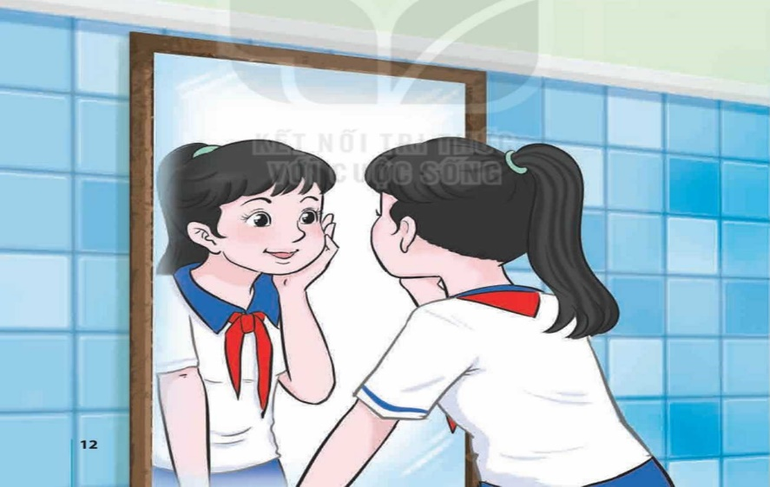

Sau chủ đề này, HS:

* Nhận diện được những nét đặc trưng trong tính cách của bản thân.
* Nhận diện được sự thay đổi cảm xúc của bản thân và biết điểu chỉnh cảm xúc theo hướng tích cực.
* Nhận diện được khả năng tranh biện, thương thuyết của bản thân để bảo vệ quan điểm của mình trong một số tình huống.
* Rèn luyện được năng lực thiết kế và tổ chức hoạt động, năng lực thích ứng, phẩm chất trách nhiệm, tự chủ.

# TIẾT 1: SINH HOẠT DƯỚI CỜ

THAM GIA NÓI CHUYỆN VỀ CHUYÊN ĐỀ "NẾT ĐẸP TUỔI TRĂNG TRÒN"

**I. MỤC TIÊU**

**1. Kiến thức**

Sau khi tham gia hoạt động này, HS:

* Giới thiệu được một số đặc điểm của lứa tuổi HS THCS thông qua các hình thức khác nhau
* Rèn luyện được tính tự tin và khả năng tự nhận thức bản thân.

**2. Năng lực:**

***- Năng lực chung:***

-Giao tiếp, hợp tác, tự chủ, tự học

***- Năng lực riêng:***

-Rèn luyện được tính tự tin và khả năng tự nhận thức bản thân.

**3. Phẩm chất:** nhân ái, trung thực, trách nhiệm.

**II. THIẾT BỊ DẠY HỌC VÀ HỌC LIỆU**

**1. Đối với TPT, BGH và GV:**

* Một số tài liệu, video clip về đặc điểm lứa tuổi HS THCS.
* Cơ sở vật chất, trang thiết bị phục vụ hoạt động.
* Tư vấn cho HS lớp trực tuần chọn MC.
* Nhận đăng kí tham gia hoạt động của các lớp và lên chương trình.

**2. Đối với HS:**

* Các thông tin để giới thiệu vẽ đặc điểm của lứa tuổi HS THCS thông qua các hình thức như: hát, đọc thơ, thuyết trình, trình diễn thời trang, múa, tiểu phẩm,...
* Đăng kí các tiết mục với nhà trường.

**III. TIẾN TRÌNH DẠY HỌC**

**A. HOẠT ĐỘNG KHỞI ĐỘNG (MỞ ĐẦU)**

**a. Mục tiêu:**

- Tạo hứng thú cho HS trước khi diễn ra buổi lễ chào cờ.

**b. Nội dung:**

-HS ổn định vị trí chỗ ngồi, chuẩn bị chào cờ.

**c. Sản phẩm:**

- Thái độ HS

**d. Tổ chức thực hiện:**

*- GV chủ nhiệm yêu cầu HS của lớp mình chuẩn chỉnh trang phục, ổn định vị trí, chuẩn bị.*

**B. HOẠT ĐỘNG HÌNH THÀNH KIẾN THỨC**

Hoạt động 1: Chào cờ, sơ kết thỉ đua tuần và phổ biến nhiệm vụ tuần mới

**a. Mục tiêu:**

-HS hiểu được chào cờ là một nghi thức trang trọng thể hiện lòng yêu nước, tự hào dân tộcvà sự biết ơn đối với các thế hệ cha anh đã hi sinh xương máu để đổi lấy độc lập, tự do cho Tổ quốc, có ý nghĩa giáo dục sâu sắc, giúp mỗi học sinh biết đoàn kết để tạo nên sức mạnh, biết chia sẻ để phát triển.

**b. Nội dung:**

-HS hát quốc ca.

-Tổng phụ trách hoặc BGH nhận xét.

**c. Sản phẩm:**

-Kết quả làm việc của HS và Tổng phụ trách.

**d. Tổ chức thực hiện:**

- HS điều khiển lễ chào cờ.

- Lớp trực tuần nhận xét thi đua.

- TPT hoặc đại diện BGH nhận xét bổ sung và triển khai các công việc tuần mới.

Hoạt động 2: Sinh hoạt theo chủ đề.

a. Mục tiêu:

* Giới thiệu được một số đặc điểm của lứa tuổi HS THCS thông qua các hình thức khác nhau

**b. Nội dung:**

* Rèn luyện được tính tự tin và khả năng tự nhận thức bản thân.

**c. Sản phẩm:**

- Các tiết mục văn nghệ của HS

**d. Tổ chức thực hiện:**

* MC giới thiệu nội dung và ý nghĩa của chủ để hoạt động.
* Các lớp lên trình bày các tiết mục văn nghệ theo lời giới thiệu của MC.
* Bình chọn tiết mục hay nhất theo các tiêu chí:
* + Nội dung thể hiện được đặc điểm của lứa tuổi HS THCS.
* + Hình thức thể hiện hấp dẫn, có tính sáng tạo.
* + Có sự chuẩn bị và thái độ tham gia tích cực.
* Đại diện BTC tổng kết hoạt động.
* **ĐÁNH GIÁ**
* Mời một số HS chia sẻ thu hoạch và cảm xúc của bản thần sau khi tham dự hoạt động sinh hoạt theo chủ để.

**C. HOẠT ĐỘNG TIẾP NỐI**

* Yêu cầu HS suy ngẫm vể những nét đặc trưng trong tính cách của bản thần.

**TIẾT 2**. HOẠT ĐỘNG GIÁO DỤC THEO CHỦ ĐỀ

**Nội dung 1: TÍNH CÁCH VÀ CẢM XÚC CỦA TÔI (2 tiết)**

**I. MỤC TIÊU:**

**1. Về kiến thức**

Sau khi tham gia hoạt động này, HS:

-Nhận diện được những nét đặc trưng trong tính cách của bản thân.

-Nhận diện được sự thay đổi cảm xúc của bản thân và biết điêu chỉnh cảm xúc theo hướng tích cực.

-Rèn luyện được kĩ năng nhận thức những nét tính cách đặc trưng của bản thân và biết điêu chỉnh cảm xúc của bản thân theo hướng tích cực.

**2. Năng lực**

**\* Năng lực chung:**

- Giải quyết được những nhiệm vụ học tập một cách độc lập, theo nhóm và thể hiện sự sáng tạo.

- Góp phần phát triển năng lực giao tiếp và hợp tác qua hoạt động nhóm và trao đổi công việc với giáo viên.

**\* Năng lực riêng:**

- Có khả năng hợp tác giải quyết những vấn đề một cách triệt để, hài hòa.

**3. Phẩm chất**

- HS chăm chỉ trong việc học chủ đề, trung thực, trách nhiệm, nhân ái

**II. THIẾT BỊ DẠY HỌC VÀ HỌC LIỆU**

**1. Đối với giáo viên**

Ví dụ minh hoạ vê một số nét đặc trưng trong tính cách của bản thân.

Ví dụ minh hoạ vê điêu chỉnh cảm xúc theo hướng tích cực.

**2. Đối với học sinh**

Giấy trắng khổ A4, bút viết.

Các tình huống thay đổi cảm xúc của bản thân.

**III.TIẾN TRÌNH DẠY HỌC**

**A. HOẠT ĐỘNG KHỞI ĐỘNG**

**a. Mục tiêu:**

**-** Giúp HS lấy được niềm cảm hứng, động lực trước khi vào bài học

**b. Nội dung:**

- Trò chơi "Kịch câm"

**c. Sản phẩm:**

**-** HS biểu diễn

**d. Tổ chức thực hiện**:

- Trò chơi “Kịch câm”

- GV mời khoảng 4 HS xung phong làm nghệ sĩ kịch câm. Sau đó phát cho mỗi HS một mảnh giấy có ghi một nét tính cách, ví dụ: (1) Cẩn thận; (2) Bừa bãi, cẩu thả; (3) Vui vẻ, thân thiện; (4) Nhút nhát, tự ti,... để’ các em suy nghĩ và thể’ hiện tính cách đó bằng ngôn ngữ cơ thể’.

-Lẩn lượt từng “nghệ sĩ kịch câm” lên thể hiện trước lớp, các bạn khác quan sát và đoán tính cách mà “nghệ sĩ “đã thể’ hiện.

-Thảo luận chung cả lớp: Làm thế nào để đoán được những nét đặc trưng trong tính cách của một cá nhân? Vì sao?

-GV kết luận: Những nét đặc trưng trong tính cách của một cá nhân thường được biểu hiện thông qua các cử chỉ, điệu bộ, hành động, việc làm, thói quen,... của người đó.

**B. HOẠT ĐỘNG HÌNH THÀNH KIẾN THỨC:**

**Hoạt động 1. Tìm hiểu những nét đặc trưng trong tính cách cùa bàn thân**

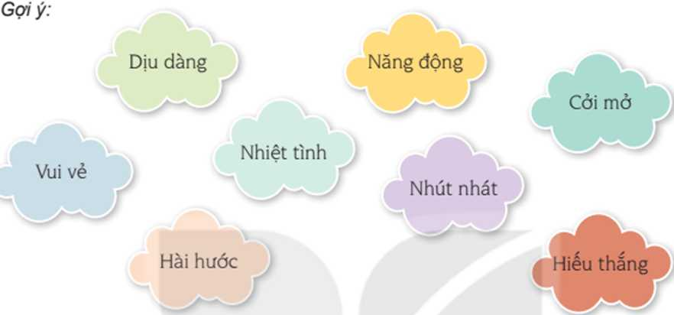

**a. Mục tiêu**:

-HS biết cách xác định những nét đặc trưng trong tính cách của bản thân.

**b. Nội dung**:

-GVgiao nhiệm vụ cho HS:

**-** Chia sẻ một số nét đặc trưng trong tính cách của bản thân.

- GV yêu cẩu HS thảo luận nhóm để trả lời câu hỏi “Làm thế nào để xác định được những nét đặc trưng trong tính cách của bản thân?”.

**c. Sản phẩm**:

- Câu trả lời của hs

**d. Tổ chức thực hiện**:

|  |  |
| --- | --- |
| **HOẠT ĐỘNG CỦA GV - HS** | **DỰ KIẾN SẢN PHẨM** |
| **Bước 1: GV chuyển giao nhiệm vụ học tập**  -GVgiao nhiệm vụ cho HS:Hoạt động cặp đôi.  **Nhiệm vụ 1**: Chia sẻ một số nét đặc trưng trong tính cách của bản thân.  + GV hướng dẫn HS thực hiện nhiệm vụ theo gợi ý trong SGK - trang 14 hoặc có thể tự nêu những nét đặc trưng trong tính cách của bản thân làm ví dụ để HS biết cách thực hiện nhiệm vụ.  + Mời một số HS chia sẻ kết quả thực hiện nhiệm vụ và một số HS nêu cảm nhận của bản thân sau khi nghe các bạn chia sẻ.  + GV nhận xét và chốt lại những nét đặc trưng trong tính cách của HS dựa vào nội dung mà HS đã chia sẻ.  **Nhiệm vụ 2**: GV yêu cẩu HS thảo luận nhóm để trả lời câu hỏi “Làm thế nào để xác định được những nét đặc trưng trong tính cách của bản thân?”.  + GV có thể hướng dẫn HS thực hiện nhiệm vụ theo gợi ý trong SGK - trang 14.  + Các nhóm thực hiện nhiệm vụ sau đó cử đại diện trình bày kết quả trước lớp.  + Tranh luận giữa các nhóm.  **Bước 2: HS thực hiện nhiệm vụ học tập**  **Nhiệm vụ 1**: Chia sẻ một số nét đặc trưng trong tính cách của bản thân.  **Nhiệm vụ 2**: GV yêu cẩu HS thảo luận nhóm để trả lời câu hỏi “Làm thế nào để xác định được những nét đặc trưng trong tính cách của bản thân?”.  **Bước 3: Báo cáo kết quả hoạt động thảo luận**  - Tranh luận giữa các nhóm  **Bước 4: Đánh giá kết quả, thực hiện**  - -GV tổng hợp các ý kiến và kết luận: Để xác định được những nét đặc trưng trong tính cách của bản thân, chúng ta cần căn cứ vào:  + Những sở thích, hành vi, thói quen trong học tập, giao tiếp, ứng xử, lao động và sinh hoạt hằng ngày của bản thân.  + Kết quả các hoạt động học tập, giao tiếp, ứng xử, lao động,. của bản thân.  + Nhận xét của những người thân thiết, gần gũi và hiểu rõ về mình. | **1.** **Tìm hiểu những nét đặc trưng trong tính cách cùa bàn thân.**  + Những sở thích, hành vi, thói quen trong học tập, giao tiếp, ứng xử, lao động và sinh hoạt hằng ngày của bản thân.  + Kết quả các hoạt động học tập, giao tiếp, ứng xử, lao động,. của bản thân.  + Nhận xét của những người thân thiết, gần gũi và hiểu rõ về mình. |

**Hoạt động 2. Tìm hiểu về sự thay đổi cảm xúc của bản thân và cách điều chỉnh cảm xúc theo hướng tích cực.**

**a. Mục tiêu**:

-HS nêu được các bước điểu chỉnh cảm xúc theo hướng tích cực

**b. Nội dung**:

-GV yêu cẩu HS hồi tưởng lại một tình huống bản thân đã thay đổi cảm xúc từ tiêu cực sang tích cực và chia sẻ trong nhóm theo 4 câu hỏi gợi ý trong SGK - trang 15.

-GV mời đại diện các nhóm chia sẻ trước lớp, sau đó nhận xét dựa vào những chia sẻ của HS.

**c. Sản phẩm**:

- Chia sẻ của HS

**d. Tổ chức thực hiện**:

|  |  |
| --- | --- |
| **HOẠT ĐỘNG CỦA GV - HS** | **DỰ KIẾN SẢN PHẨM** |
| **Bước 1: GV chuyển giao nhiệm vụ học tập**  -GV yêu cẩu HS hồi tưởng lại một tình huống bản thân đã thay đổi cảm xúc từ tiêu cực sang tích cực và chia sẻ trong nhóm theo 4 câu hỏi gợi ý trong SGK - trang 15.  **1.Nhận diện sự thay đổi cảm xúc của nhân vật trong tinh huống sau:**  Sáng Chủ nhật, Minh và Khoa hẹn nhau đi thăm một bạn trong nhóm bị ốm nhưng đã quá giờ hẹn 15 phút Minh vẫn chưa thấy Khoa đến. Nghĩ Khoa ngại đi xa hoặc đã quên hẹn, trời lại nắng nóng nên Minh rất bực bội, khó chịu. Đúng lúc Minh định bỏ về thì Khoa xuất hiện. Nhìn bạn mặt mũi đỏ gay, mồ hôi nhễ nhại, thất thểu dắt chiếc xe đạp bị xẹp lốp, cơn giận của Minh bỗng chốc tan biến. Trong Minh chỉ còn thấy thương bạn vất vả vả phải đi bộ cả một quãng đường dài dưới trời nắng nóng.  **2.Chia sẻ một tình huống em đã có sự thay đổi cảm xúc và cách điều chỉnh cảm xúc của em.**  Gợi ý:  Tinh huống xảy ra như thế nào?  Cảm xúc khi đó của em là gì?  Cảm xúc đó đã thay đổi như thế nào?  Em đã làm gì để điều chỉnh được cảm xúc?  **3.Thảo luận về cách điều chỉnh cảm xúc theo hướng tích cực.**  Gợi ý:  Cảm xúc tiêu cực.  image28  Lấy lại binh tĩnh băng cách hít thờ sâu/ đi dạo/ tâm sự với người tin cậy,...  Suy nghĩ lại sự việc một cách tích cực, lạc quan.  -GV mời đại diện các nhóm chia sẻ trước lớp, sau đó nhận xét dựa vào những chia sẻ của HS.  -GV yêu cẩu HS thảo luận nhóm theo các câu hỏi:  + Cảm xúc tiêu cực thường nảy sinh do nguyên nhân chủ yếu nào?  + Suy nghĩ tích cực/ tiêu cực ảnh hưởng như thế nào đến cảm xúc của bản thân? Cho ví dụ?  + Phải điểu chỉnh cảm xúc tiêu cực thành cảm xúc tích cực như thế nào cho hiệu quả?  **Bước 2: HS thực hiện nhiệm vụ học tập**  -Các nhóm thảo luận.  **Bước 3: Báo cáo kết quả hoạt động thảo luận**  - Các nhóm trình bày kết quả thảo luận.  **Bước 4: Đánh giá kết quả, thực hiện**  -GV tổng hợp các ý kiến và tóm tắt các bước điểu chỉnh cảm xúc tiêu cực thành cảm xúc tích cực bằng sơ đồ:    *Lưu ý:*GV có thể lấy trường hợp thực tế của bản thân mình để minh hoạ, làm rõ thêm vể các bước điểu chỉnh cảm xúc tiêu cực thành cảm xúc tích cực.  *GV nhận xét, giải thích và kết luận Hoạt động 2:* Trong cuộc sông hằng ngày, có rất nhiều sự việc, tình huông xảy ra tác động đến cảm xúc của mỗi chúng ta. Nếu tác động đó tạo nên cảm xúc tích cực sẽ mang lại suy nghĩ, hành vi, cách ứng xử tích cực cho ta và ngược lại, nếu ta có cảm xúc tiêu cực trước tác động nào đó sẽ dẫn tới suy nghĩ, hành vi, cách ứng xử tiêu cực, có thể gây ra những hậu quả không tôt, thậm chí rất nguy hại. Vì vậy, nhận diện được và biết cách điều chỉnh cảm xúc của bản thân theo hướng tích cực là kĩ năng sông cần thiết mà mỗi người cấn rèn luyện để làm cho cuộc sông tinh thần của chúng ta trở nên tốt đẹp hơn. | **2. Tìm hiểu về sự thay đổi cảm xúc của bản thân và cách điều chỉnh cảm xúc theo hướng tích cực.** -Các bước điểu chỉnh cảm xúc tiêu cực thành cảm xúc tích cực |

# TIẾT 3: SINH HOẠT LỚP

**CHIA SẺ KẾT QUẢ RÈN LUYỆN KHẢ NĂNG XÁC ĐỊNH NÉT ĐẶC TRƯNG TRONG TÍNH CÁCH CỦA BẢN THÂN.**

**I. MỤC TIÊU**

**1. Kiến thức**

HS chia sẻ được kết quả rèn luyện tính cách của bản thân.

GV thu thập được thông tin phản hồi vê' kết quả rèn luyện tính cách trong thực tiễn của HS.

**2. Năng lực:**

***- Năng lực chung:*** Giao tiếp, hợp tác, tự chủ, tự học, giải quyết vấn đề

***- Năng lực riêng:***

+ Rèn luyện kĩ năng giao tiếp, thuyết trình.

**3. Phẩm chất:** nhân ái, trung thực, trách nhiệm.

**II. THIẾT BỊ DẠY HỌC VÀ HỌC LIỆU**

**1. Đối với GV:**

- Kế hoạch tuần mới.

- Nội dung liên quan,…

**2. Đối với HS:**

- Nội dung sơ kết tuần

- Chuẩn bị theo hướng dẫn của GVCN.

**III. TIẾN TRÌNH DẠY HỌC**

**A. HOẠT ĐỘNG KHỞI ĐỘNG (MỞ ĐẦU)**

**a. Mục tiêu:**

-Tạo tâm thế hứng thú cho học sinh và từng bước làm quen tiết SHL.

**b. Nội dung:**

**-** GV trình bày vấn đề, HS trả lời câu hỏi.

**c. Sản phẩm:**

**-** HS tiếp thu kiến thức và câu trả lời của HS

**d. Tổ chức thực hiện:**

- GVCN ổn định lớp và hướng HS vào tiết sinh hoạt lớp.

**B. HOẠT ĐỘNG HÌNH THÀNH KIẾN THỨC**

**Hoạt động 1: Sơ kết tuần**

**a. Mục tiêu:**

-Tổng kết được các hoạt động tuần cũ và đưa ra kế hoạch tuần mới.

**b. Nội dung:**

- Tổng kết và đưa ra kế hoạch tuần mới

**c. Sản phẩm:**

- Kết quả làm việc của ban cán sự lớp

**d. Tổ chức thực hiện:**

- GV yêu cầu ban cán sự lớp tự điều hành lớp , đánh giá và sơ kết tuần, xây dựng kế hoạch tuần mới.

**Hoạt động 2:** **Sinh hoạt theo chủ đề**

**a. Mục tiêu:**

HS chia sẻ được kết quả rèn luyện tính cách của bản thân.

GV thu thập được thông tin phản hồi vê' kết quả rèn luyện tính cách trong thực tiễn của HS.

**b. Nội dung:**

- Kết quả rèn luyện tính cách của bản thân.

**c. Sản phẩm:**

- HS chia sẻ theo nhóm.

**d. Tổ chức thực hiện:**

GV yêu cẩu chia sẻ vê kết quả rèn luyện tính cách của HS trong thực tiễn, cảm xúc, những khó khăn HS đã gặp phải và biện pháp các em đã vượt qua khó khăn, nếu có.

-HS chia sẻ theo nhóm.

Mỗi nhóm cử 1 - 2 đại diện chia sẻ trước lớp.

-Thảo luận chung cả lớp về những biện pháp giúp các bạn vượt qua khó khăn gặp phải trong quá trình rèn luyện tính cách.

-GV nhận xét chung, khen ngợi những HS đã rèn luyện tốt và động viên, khích lệ những HS khác tiếp tục rèn luyện theo gương các bạn.

**IV. KẾ HOẠCH ĐÁNH GIÁ**

|  |  |  |  |
| --- | --- | --- | --- |
| **Hình thức đánh giá** | **Phương pháp**  **đánh giá** | **Công cụ đánh giá** | **Ghi Chú** |
| - Thu hút được sự tham gia tích cực của người học  - Tạo cơ hội thực hành cho người học | - Sự đa dạng, đáp ứng các phong cách học khác nhau của người học  - Hấp dẫn, sinh động  - Thu hút được sự tham gia tích cực của người học  - Phù hợp với mục tiêu, nội dung | - Báo cáo thực hiện công việc.  - Hệ thống câu hỏi và bài tập  - Trao đổi, thảo luận |  |

**V. HỒ SƠ DẠY HỌC** *(Đính kèm các phiếu học tập/bảng kiểm....)*